
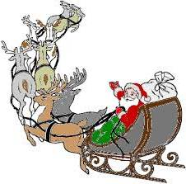
Με μεγάλη μας χαρά, οι δάσκαλοι και τα παιδιά του Δημοτικού Σχολείου Αγίων Τριμιθιάς, σας προσκαλούμε στη Χριστουγεννιάτική μας Γιορτή, την Παρασκευή 11 Δεκεμβρίου 2015 και ώρα 7:00 μ.μ. στην αίθουσα εκδηλώσεων του Σχολείου. « Ο Αληθινός Άη Βασίλης» θα παίζει στη σκηνή και θα σας περιμένει...

Π.Α.
μέχρι την Τετάρτη 9/12/2015
τηλ. 22832880

